Langkah Langkah Membuat Kalkulator Di aplikasi visual Studio

1.Membuat new file di berkas anda

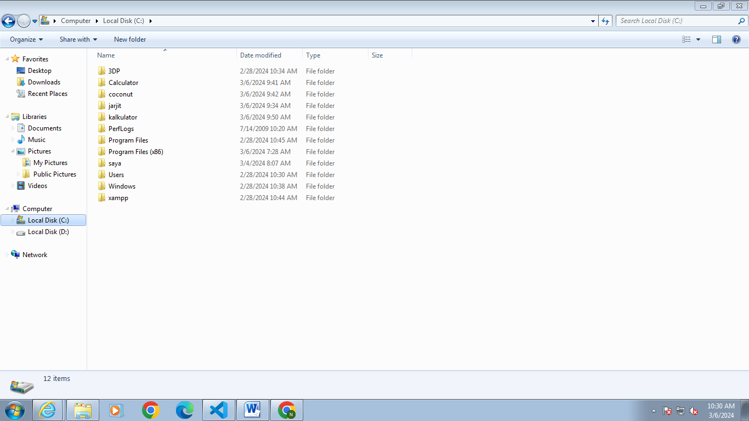

1. Jika sudah membuat New file selanjutnya masuk kedalam visual studio

2. Selanjut nya membuat proyek baru buat mengkodingnya

3. Dan bebas kalian mau kasih nama apa saja.

4. Dan yang paling terpenting kasih nama akhirnya HTML dan CSS

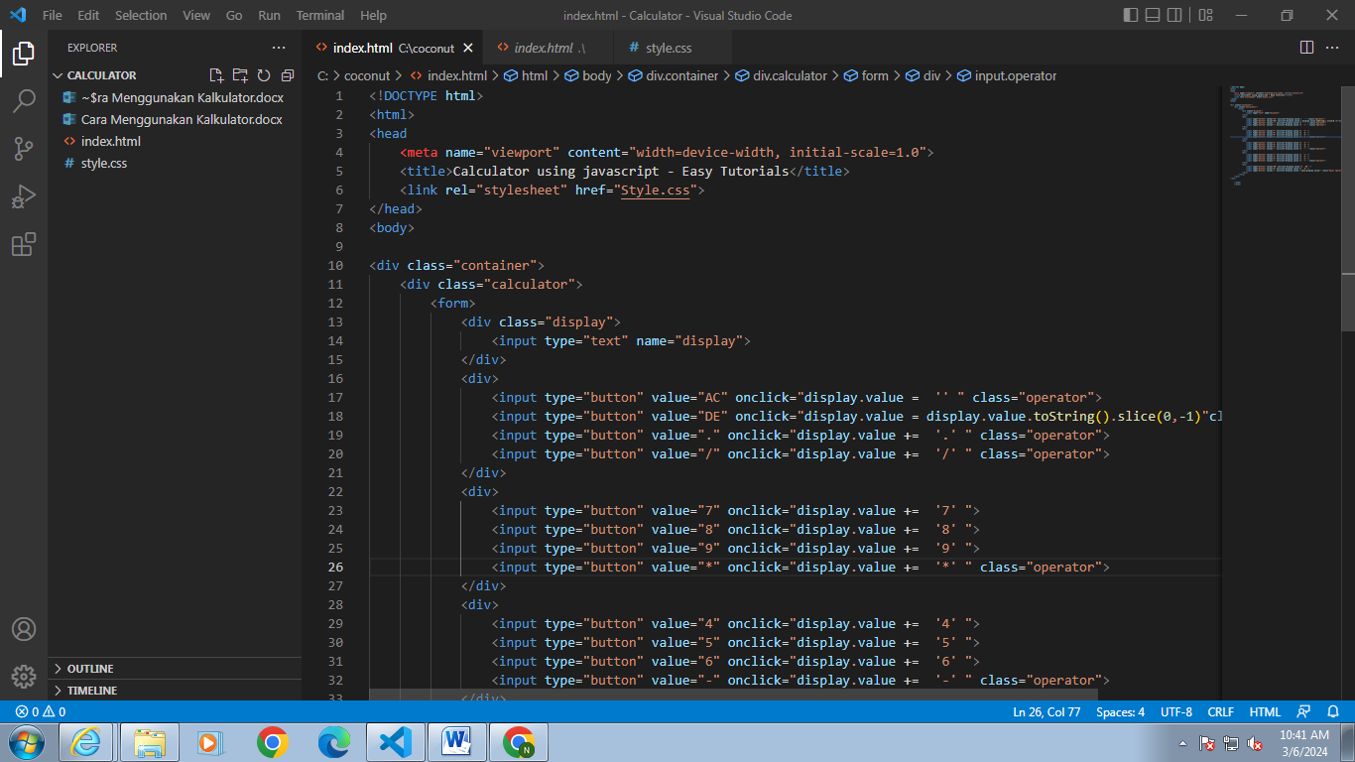

5.jika sudah mengkoding jangan lupa C+S buat sev koding kalian

6.jika sudah mengkoding masuk kedalam folder yang kita buat tadi untuk melihat hasilnya.

7.Jadi beginilah hasilnya

.